Лабораторная работа №2

Архитектура вычислительных систем

Валиева Марина Русланбековна

Содержание

# 1 Цель работы

Целью работы является изучить идеологию и применение средств контроля версий. Приобрести практические навыки по работе с системой git

# 2 Задание

Здесь приводится описание задания в соответствии с рекомендациями методического пособия и выданным вариантом.

# 3 Выполнение лабораторной работы

2.4.1. Настройка github Для выполнения лабораторных работ мы создали учетную запись на сайте https://github.com/ и заполнили основные данные. 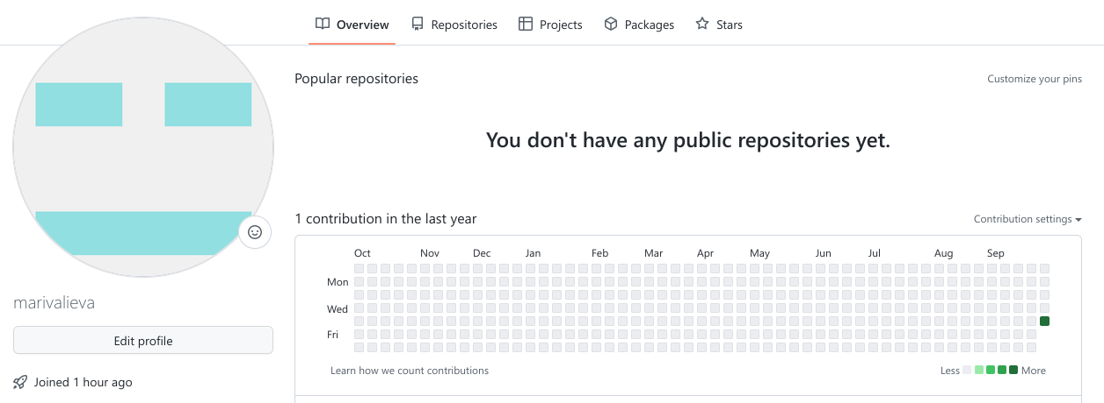

2.4.2 Базовая настройка git. Сначала сделаем предварительную конфигурацию git. Откроем терминал и введем следующие команды, указав имя и email владельца репозитория: Введение команды git config Настроим utf-8 в выводе сообщений git Настройка Зададим имя начальной ветки (будем называть её master): Дача имени Параметр autocrlf: autocraf Параметр safecrlf: safecrlf

2.4.3. Создание SSH ключа Для последующей идентификации пользователя на сервере репозиториев необходимо сгенерировать пару ключей (приватный и открытый):  Далее необходимо загрузить сгенерённый открытый ключ. Для этого зайдем на сайт http://github.org/ под своей учётной записью и перейдем в меню Setting . После этого выберем в боковом меню SSH and GPG keys и нажмем кнопку New SSH key . Скопировав из локальной консоли ключ в буфер обмена Загрузка сгенеренного открытого ключа вставляем ключ в появившееся на сайте поле и указываем для ключа имя (Title). 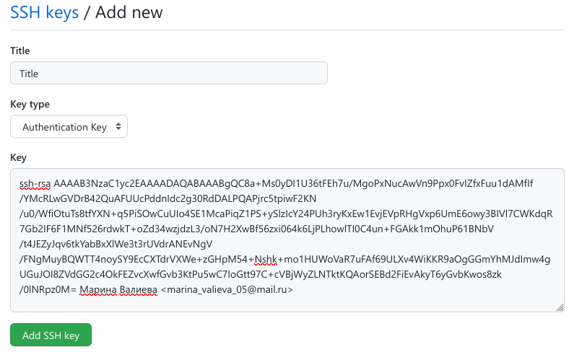 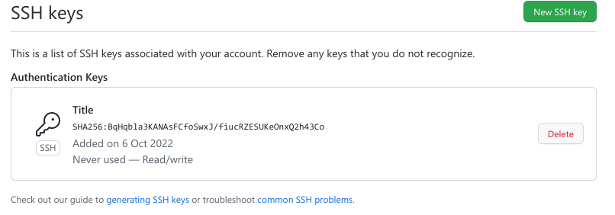

2.4.4. Сознание рабочего пространства и репозитория курса на основе шаблона Откроем терминал и создадим каталог для предмета «Архитектура компьютера»: создание каталог для предмета «Архитектура компьютера»

2.4.5. Сознание репозитория курса на основе шаблона Перейдем на станицу репозитория с шаблоном курса https://github.com/yamadharma/course-directory-student-template. Далее выберем Use this template. 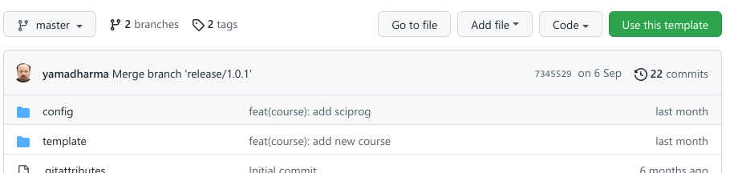 В открывшемся окне зададим имя репозитория (Repository name) study_2022–2023_arh-pc и создадим репозиторий (кнопка Create repository from template). 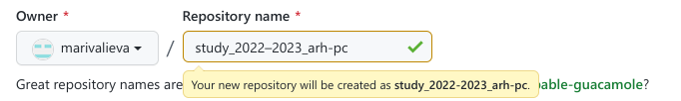 Откроем терминал и перейдем в каталог курса: Переход в каталог курса в терминале Копируем ссылку для клонирования созданного репозитория. 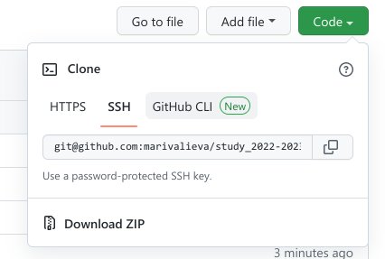 клонируем созданный репозиторий 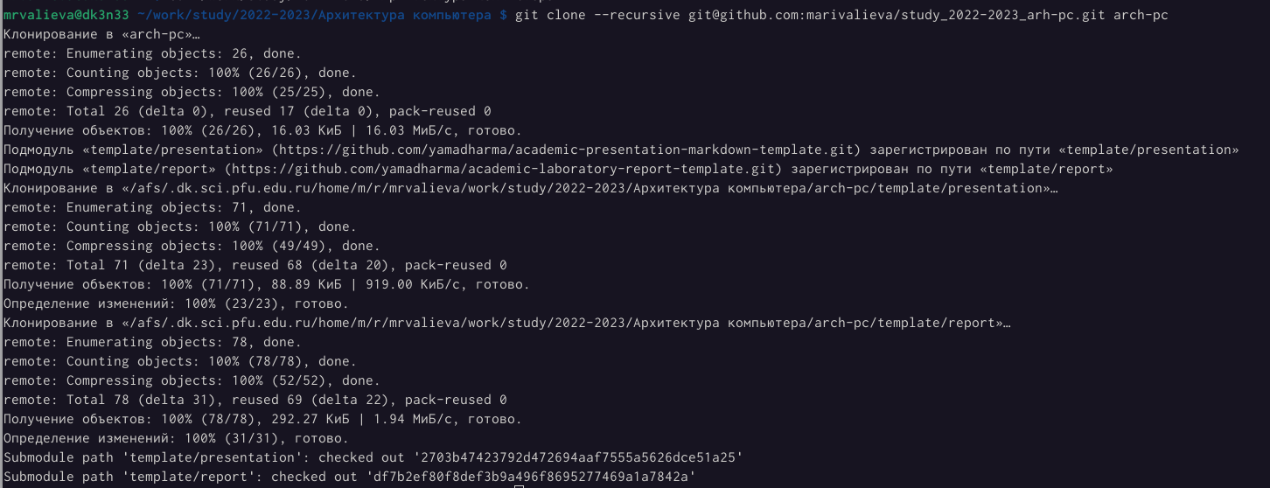

2.4.6. Настройка каталога курса Перейдем в каталог курса Переход в каталог курса Удалим лишние файлы Удаление лишних файлов Создадим необходимые каталоги Создание каталогов Отправим файлы на сервер 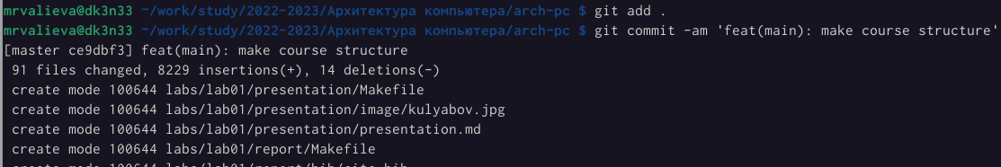 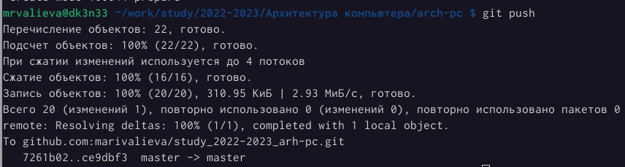 Проверим правильность создания иерархии рабочего пространства в локальном репозитории и на странице github.  

2.5. Задание для самостоятельной работы 1. Создадим отчет по выполнению лабораторной работы в соответствующем каталоге рабочего пространства (labs>lab03>report) 2. Скопируем отчеты по выполнению предыдущих лабораторных работ в соответствующие каталоги созданного рабочего пространства. 3. Загрузим файлы на github.

С помощью команды git add добавили файл Л01_Валиева_отчет.pfd в labs>lab01>report. А с помощью git commit зафиксировали состояние. С помощью git push загрузили на github.  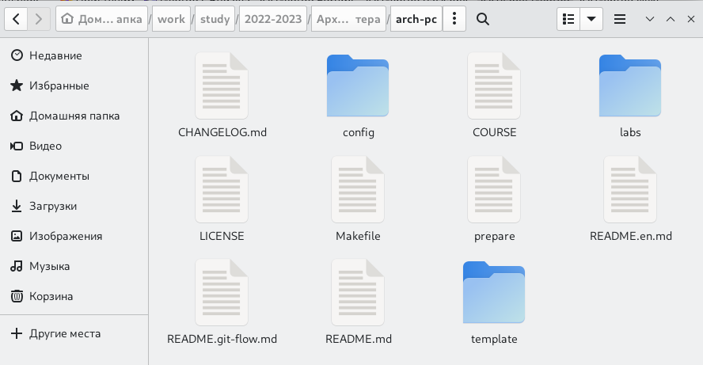 Таким же образом загрузим 2 лабораторную работу в соответствующий каталог рабочего пространства и на github.

https://github.com/marivalieva/study_2022-2023_arh-pc # Выводы

В ходе 2 лабораторной работы я изучила идеологии и применение средств контроля версий. Приобрела практических навыков по работе с системой git.